АДМИНИСТРАЦИЯ ХОЛМСКОГО МУНИЦИПАЛЬНОГО РАЙОНА

П О С Т А Н О В Л Е Н И Е

24 марта 2017 года № 132

г. Холм

Об утверждении схемы расположения земельного участка или земельных участков на кадастровом плане территории

В соответствии со статьями 11, 68 Земельного кодекса Российской Федерации, Федеральным законам от 25 октября 2001 года № 137-ФЗ «О введение в действие Земельного кодекса Российской Федерации», Федеральным законом от 24 июля 2007 года № 221-ФЗ «О кадастровой деятельности», на основании решения Думы Холмского муниципального района от 18.05.2015 № 392 «О реорганизации Администрации Холмского муниципального района» и заявления Гродой И.С., Администрация Холмского муниципального района ПОСТАНОВЛЯЕТ:
1. Утвердить схему расположения земельного участка на кадастровом плане территории кадастрового квартала 53:19:0040103:ЗУ1 площадью 1000 кв. м. расположенного по адресу: Российская Федерация, Новгородская область, Холмский муниципальный район, Красноборское сельское поселение, д. Красный Бор, ул. Совхозная, з/у 6 «а». Категория земель: земли населенных пунктов; зона: Ж-1 (зона личного подсобного хозяйства); вспомогательный вид использования: ведение огородничества; код по классификатору 13.1.
2. Разместить настоящее постановление на официальном сайте Администрации Холмского муниципального района в информационно телекоммуникационной сети «Интернет».

Глава  муниципального района | В.И. Саляев

УТВЕРЖДЕНА
аостановлением Администрации района от 24.03.2017 № 132

Схема расположения земельного участка или земельных участков на кадастровом плане территории

Условный номер земельного участка:
Площадь земельного участка: 1000 кв.м.
Система координат МСК 53 (Зона-2)
 | Обозначение характерных точек границ |  | Координаты, м
 |  |  | X |  | Y
 | 1 |  | 2 |  | 3
1 |  | 407 684,16 |  | 2 148 461,95
2 |  | 407 674,00 |  | 2 148 475,86
3 |  | 407 624,72 |  | 2 148 445,57
4 |  | 407 637,24 |  | 2 148 432,09
1 |  | 407 684,16 |  | 2 148 461,95

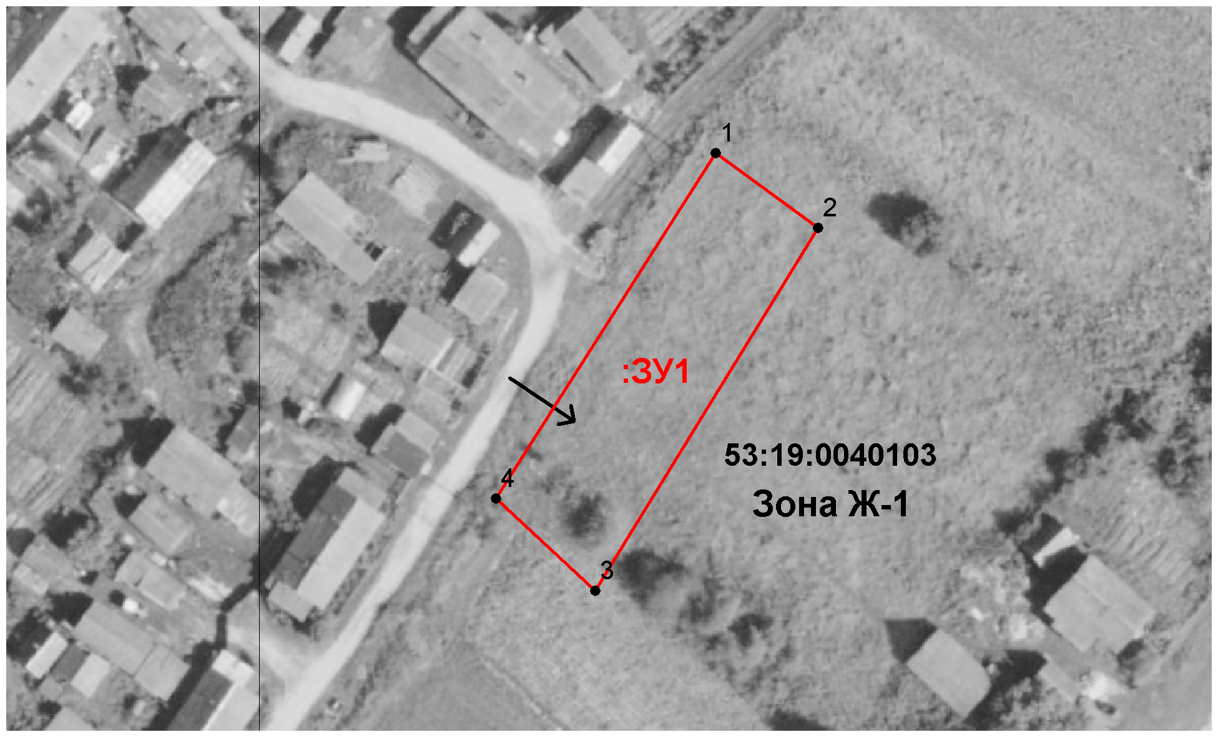
Масштаб 1:1000
Условные обозначения:

- образуемый земельный участок

